RT 844 Laumans IDEAL-VARIABEL Ortgangsziegel rechts steg naturrot

Randers Tegl

Eigenschaften

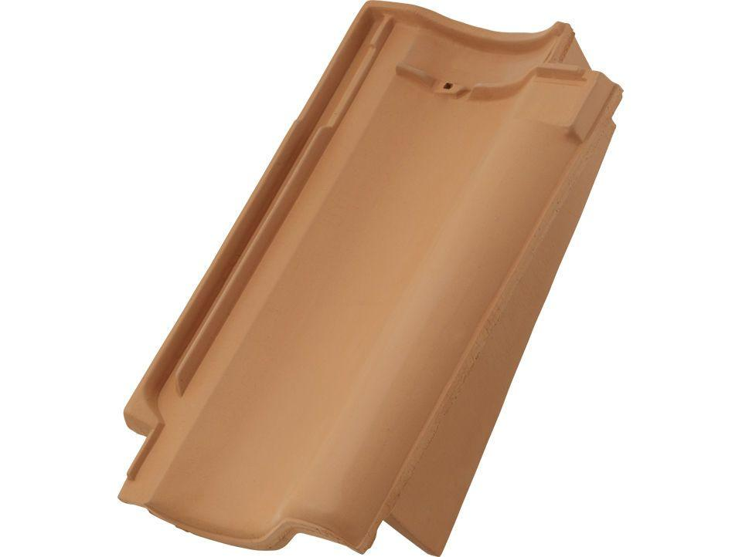

HAN:

98441050

Art Formziegel

Ortgangziegel

Farbton

rot

Format

Ganzer Ziegel

Oberfläche

unbehandelt

Werkstoff

Ton

Breite (mm)

250,00

Länge (mm)

415,00

Ausrichtung

rechts